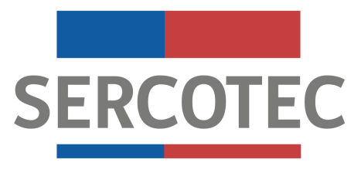

MODIFICACIÓN
BASES DE CONVOCATORIA

PROGRAMA ESPECIAL DE FOMENTO PRODUCTIVO
PROGRAMA DE EMERGENCIA PRODUCTIVA PROVINCIA DE EL LOA

2019

Mediante el presente acto y para una correcta ejecución del programa, se modifica el punto 1.6 “¿Qué es posible financiar a través del Programa?” de las Bases del Programa Especial de Fomento Productivo, denominado “Programa de Emergencia Productiva Provincia de El Loa”. En el siguiente sentido:

- Activos fijos: corresponde a la adquisición de bienes (activos físicos) necesarios para el negocio que se utilizan directa o indirectamente en el proceso de producción del bien o servicio ofrecido, tales como: máquinas, equipos, herramientas, mobiliario de producción o soporte (por ejemplo, mesones, repisas, tableros, contenedores de recolección de basura y caballete), implementación de elementos tecnológicos (equipos computacionales, balanzas digitales, pesas, u otros similares). Incluye estructuras móviles o desmontables, tales como, toldos, stands y otros similares. Podrá incluirse en este ítem, los costos por fletes derivados de la adquisición del activo, hasta por un máximo de un 5% del valor neto de éste.

Se excluye la adquisición de bienes propios de alguno de los socios/as, representantes o de sus respectivos cónyuges, conviviente civil, familiares por consanguineidad y afinidad hasta segundo grado inclusive (hijos, padre, madre, hermanos, abuelos y nietos).

Hasta el 100% del monto total del subsidio.

Debe decir:

- Activos fijos: corresponde a la adquisición de bienes (activos físicos e intangibles) necesarios para el negocio que se utilizan directa o indirectamente en el proceso de producción del bien o servicio ofrecido, tales como: máquinas, equipos, herramientas, mobiliario de producción o soporte (por ejemplo, mesones, repisas, tableros, contenedores de recolección de basura y caballete), implementación de elementos tecnológicos (equipos computacionales, software, balanzas digitales, pesas, u otros similares). Incluye estructuras móviles o desmontables, tales como, toldos, stands y otros similares. Podrá incluirse en este ítem, los costos por fletes derivados de la adquisición del activo, hasta por un máximo de un 5% del valor neto de éste.
Se incluye reparaciones de maquinarias, equipos o herramientas productivas, compra de repuestos y/o mano de obra calificada para la reparación.

Se excluye la adquisición de bienes propios de alguno de los socios/as, representantes o de sus respectivos cónyuges, conviviente civil, familiares por consanguineidad y afinidad hasta segundo grado inclusive (hijos, padre, madre, hermanos, abuelos y nietos).

Hasta el 100% del monto total del subsidio.

En todo lo no modificado, rigen íntegramente las disposiciones de las Bases de Convocatoria que por el presente acto se modifican.

